Práctica 7: El chipset

1. En la siguiente figura se representan distintos elementos que maneja el chipset. Une cada elemento con el puente correspondiente indicando en la imagen el nombre de cada puente:
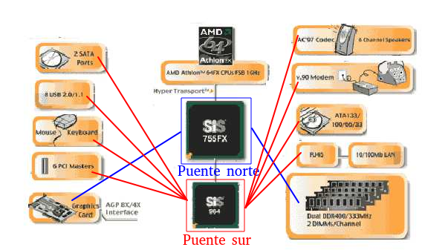

- Puente norte (SIS 755FX): Tarjeta gráfica y 2 módulos de memoria RAM por doble canal (4 en total) de 333 MHz.
- Puente sur (SIS 964): 2 puertos SATA, 8 USB 2.0/1.1, ratón y teclado, 6 PCI Masters, altavoces, módem, unidad óptica y conector ethernet RJ-45.

2. En la siguiente figura se representan diferentes elementos que maneja el chipset. Indica las diferencias que encuentres comparando esta figura con la figura del ejercicio anterior. Explica cómo han ido cambiando las funcionalidades asociadas al chipset con el paso de las diferentes versiones del chipset.

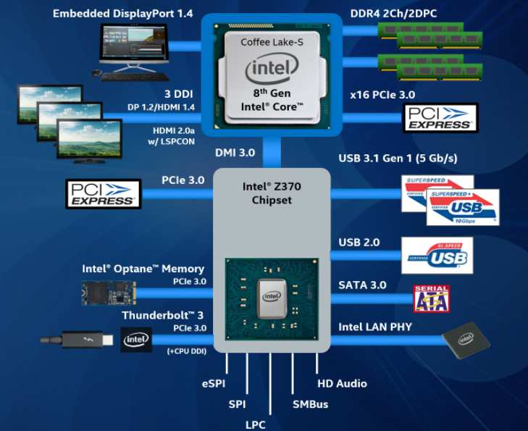
En comparación a la anterior figura, podemos observar que el puente norte, quien contiene todo lo relativo a las conexiones internas, se ha acabado fusionando con el procesador y ahora es este quien se encarga tanto de sus funciones como las del puente norte (es decir, aquellas relacionadas con la tarjeta gráfica [PCIe x16 –que desplaza a AGP– y las conexiones de salida de vídeo] y la gestión de la memoria RAM).
Por otra parte, el puente sur se mantiene casi igual: se sigue encargando de casi todo lo referente al manejo de unidades externas, soportando tecnologías más modernas, como los USB 3.1, Tunderbolt o el reciente Intel Optane.
Respecto a las funcionalidades asociadas al chipset, este ha ganado más importancia con el paso de los años y se encarga cada vez de un número mayor de dispositivos externos.

3. Enumera tres modelos de chipset de última generación, indica con qué procesadores son compatibles, qué limitaciones tienen y si hay que realizar alguna modificación para garantizar su funcionalidad.

Antes de comparar los chipsets elegidos, vamos a aclarar algunos conceptos antes:
- Overclocking: se refiere a la capacidad de poder aumentar la frecuencia de reloj del procesador, memoria o gráficos.
- Opciones de integrados: indica aquellos productos que ofrecen una mayor disponibilidad de adquisición para sistemas inteligentes y soluciones integradas.
- Número de DIMM por canal: indica la cantidad de módulos de memoria en línea dual admitidos por cada canal de memoria del procesador.
- Bus PCI Express (PCIe): unidad básica del bus de PCIe que consta de dos pares de señalización diferencial, uno para la recepción de datos y otro para la transmisión. Es el número total de buses PCIe que admite el procesador.
- LAN: se refiere a la presencia de puertos LAN integrados en la placa del sistema.

Tabla comparativa de compatibilidades de los chipsets: Intel B250, AMD B350 y Intel Z370.

 | Intel B250 | AMD B350 | Intel Z370
Generación | 7.ª | Ryzen | 8.ª
Overclocking | No | Sí | Sí
Opciones de integrados | No | N/A | No
N.º de DIMM por canal | 2 | 2 | 2
N.º de pantallas admitidas | 3 | N/A | 3
PCI | No | No | No
PCI Express (PCIe) | x1, x2, x4, x16 | x1, x2, x4, x16 | x1, x2, x4, x16
Versión PCIe | 3.0 | 3.0 | 3.0
Buses PCIe | 12 | N/A | 24
Puertos USB 3.0 | 6 | 8 | 10
Puertos USB 2.0 | 12 | 6 | 14
Versión USB | 2.0 y 3.0 | 2.0 y 3.0 | 2.0 y 3.0
Puertos SATA 6 GB/seg. | 6 | 6 | 6
LAN | Integrada | Integrada | Integrada
Intel Optane | Sí | No | Sí

N/A: Desconocido.
Nota: Los números indican máximos de los respectivos elementos soportados.

Sobre las limitaciones, estas serían las incluidas en la tabla comparativa. Si no cuentan con algún otro tipo de tecnologías no especificadas en ella, quiere decir que su límite sería no poder soportarlas, aparte de los máximos indicados en la misma.

Si hay que realizar alguna modificación para garantizar su funcionalidad, seguramente no haya que efectuar ninguna, pero se podría hacer overclocking en aquellos chipsets con los que sea compatible para así aumentar la frecuencia máxima del procesador, gráficas y memorias, aunque esto solo es recomendable para sistemas bien refrigerados y hechos por gente experimentada, no por usuarios novatos. En las placas antiguas sí había que realizar algunas modificaciones para que funcionaran distintos dispositivos, como aquellas realizadas con los jumpers, pero ahora todas estas se hacen vía software.

